<g3>
PHẦN I. (3,0 điểm) Câu trắc nghiệm nhiều phương án lựa chọn. Học sinh trả lời từ câu 1 đến câu 12. Mỗi câu hỏi học sinh chỉ chọn một phương án.
Câu 1: Khẳng định nào sau đây không phải là mệnh đề?
A. Số 3 là số nguyên tố.
B. Số 5 là số chẳn.
C. Số 8 không chia hết cho 2.
D. Số 13 là số lẻ phải không?
Câu 2: Số các tập hợp con gồm hai phần tử của tập hợp là:
A. 15.
B. 16.
C. 22.
D. 25.
Câu 3: Cặp số là một nghiệm của bất phương trình nào sau đây?
A. .
B. .
C. .
D. .
Câu 4: Trong các điểm sau đây, điểm nào thuộc miền nghiệm của hệ bất phương trình
A. .
B. .
C. .
D. .
Câu 5: Cho góc tù. Khẳng định nào sau đây là đúng?
A. .
B. .
C. .
D. .
Câu 6: Cho tam giác có và lần lượt là bán kính đường tròn ngoại tiếp và diện tích tam giác. Khẳng định nào sau đây là đúng ?
A. .
B. .
C. .
D. .
Câu 7: Cho hình thang ABCD có CD=2AB, O là trung điểm cạnh CD (như hình vẽ bên) . Vectơ bằng với vectơ nào sau đây?
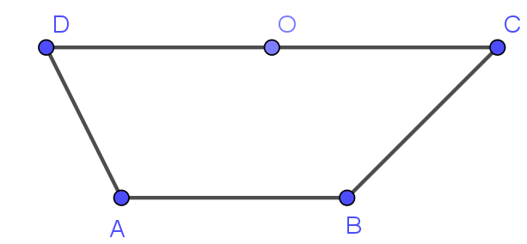
A. .
B. .
C. .
D. .
Câu 8: Cho các vectơ và như trong hình. Hỏi có bao nhiêu vectơ cùng hướng với vectơ ?
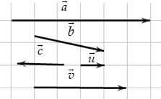
A. .
B. .
C. .
D. .
Câu 9: Trong mặt phẳng toạ độ , cho tam giác với . Toạ độ trọng tâm của tam giác là
A. .
B. .
C. .
D. .
Câu 10: Cho là giá trị đúng, là giá trị gần đúng của . Khi đó:, sai số tuyệt đối của số gần đúng được xác định bởi công thức
A. .
B. .
C. .
D. .
Câu 11: Cho mẫu số liệu sau:
156 | 158 | 160 | 162 | 164
Khoảng biến thiên của mẫu số liệu trên là
A. .
B. .
C. .
D. .
Câu 12: Cho mẫu số liệu : 7, 8, 9, 10, 11, 12. Cỡ mẫu của mẫu số liệu là
A. 5.
B. 6.
C. 7.
D. 12.
<g3>
PHẦN II. (2,0 điểm) Câu trắc nghiệm đúng sai. Học sinh trả lời từ câu 1 đến câu 2. Trong mỗi ý a), b), c), d) ở mỗi câu, học sinh chọn đúng hoặc sai.
Câu 1: Cho tam giác có và là bán kính đường tròn ngoại tiếp tam giác . Khi đó :
a) góc .
b) Diện tích tam giác bằng .
c) Độ dài chiều cao kẻ từ đỉnh xuống cạnh là .
d) .
Câu 2: Cho bảng số liệu điểm kiểm tra môn Toán cuối học kỳ 2 của 44 học sinh lớp như sau (thang điểm là 10)
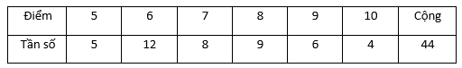
a) Từ bảng số liệu thì lớp có học sinh đạt điểm .
b) Mốt của mẫu số liệu trên là 12
c) Điểm trung bình của học sinh lớp là .
d) Độ lệch chuẩn của mẫu số liệu đã cho bằng .

<g1>

PHẦN III. (2,0 điểm) Câu trắc nghiệm trả lời ngắn. Học sinh trả lời từ câu 1 đến câu 4.
Câu 1: Cho tam giác , điểm thỏa mãn . Biết . Giá trị của bằng bao nhiêu?
A. 1
Câu 2: Cho hai tập hợp và . Có bao nhiêu giá trị nguyên của tham số để.
A. 9
Câu 3: Cho biểu thức đạt giá trị lớn nhất với điều kiện tại điểm có tọa độ . Tính giá trị .
A.
Câu 4: Trong mặt phẳng toạ độ , cho và . Tính biết.
A.

